**EXMO. SR. PRESIDENTE DA CÂMARA MUNICIPAL DE SUMARÉ**

Indico ao Exmo. Sr. Prefeito Municipal, e ele ao departamento competente no sentido de providenciar regularização asfáltica e operação tapa-buraco na **Rua Antônio Barejan Filho no Bairro Orquídea na linha de ônibus.**

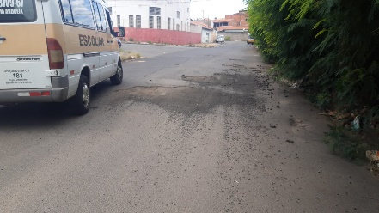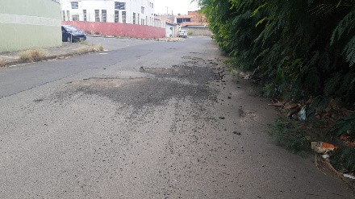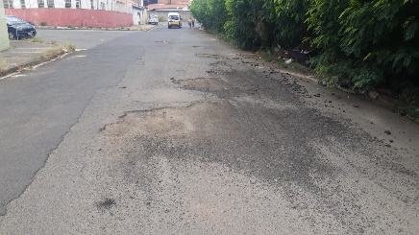

A indicação se faz necessária devido a situação do asfalto se deteriorando e atrapalhando o constante fluxo de veículos e ônibus com grandes transtornos, foi feita visita em loco onde se contatou os serviços supramencionados.

**Sala de Sessões, 14 de março de 2022**

